- 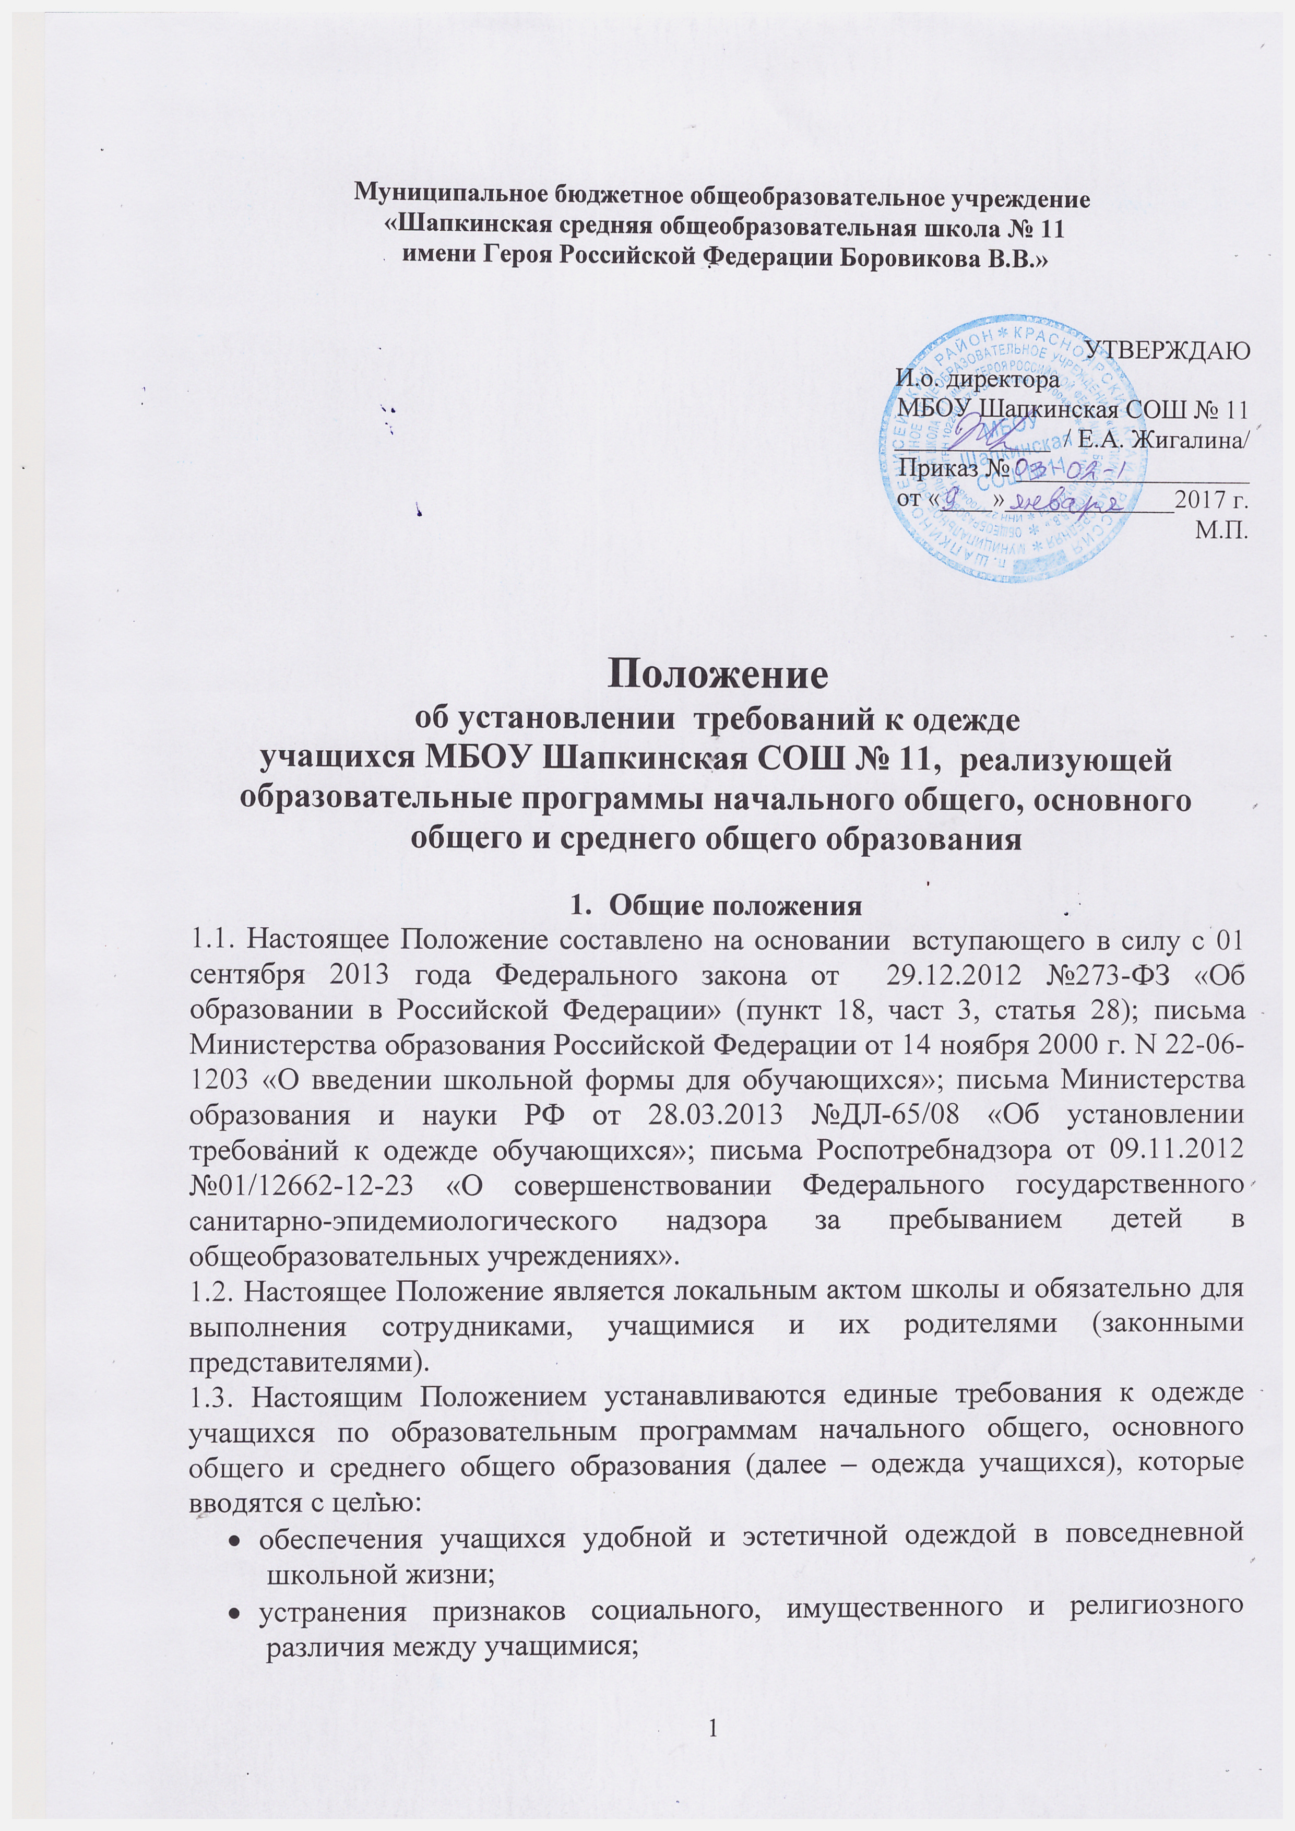
- предупреждения возникновения у учащихся психологического дискомфорта перед сверстниками;
- укрепления общего имиджа образовательной организации, формирования школьной идентичности.
1.4. Настоящим Положением устанавливается порядок ношения одежды для учащихся 1 — 11 классов. Контроль за соблюдением учащимися единых требований к одежде обязаны осуществлять родители (законные представители), а также все сотрудники школы, относящиеся к административному, педагогическому и учебно-вспомогательному персоналу.
1.5. Настоящее положение вступает в силу с 01 сентября 2014 года.

2. Описание формы одежды учащегося
2.1. В школе устанавливаются следующее виды одежды обучающихся:
- повседневная одежда;
- парадная одежда;
- спортивная одежда.
2.2. Комплект повседневной формы учащихся 1-4 классов включает костюм единой темно-синей цветовой гаммы: юбка (длина должна быть не выше 5 см. от колена), брюки классического покроя, пиджак, сарафан двух видов (заниженная или завышенная кокетка), блузы для девочек и рубашки для мальчиков неярких тонов и гармонирующих с основным цветом костюма, жилет темно-синего цвета, свитер однотонный или с геометрическим рисунком.
2.3 Комплект повседневной формы учащихся 5-11 классов включает костюм единой черной цветовой гаммы: юбка (длина должна быть не выше 5 см. от колена), брюки классического покроя, пиджак, сарафан классического покроя, блузы для девушек и рубашки для юношей неярких тонов и гармонирующих с основным цветом костюма, жилет темно-синего или черного цвета, а также свитер однотонный или с геометрическим рисунком.
2.4. Парадная одежда используется учащимися в дни проведения праздников и торжественных линеек. Парадная школьная одежда состоит из повседневной школьной одежды учащихся 1-11 классов, дополненной:
- для мальчиков и юношей: галстуком и белой рубашкой;
- для девочек и девушек: белой блузой.
2.5. Спортивная одежда используется учащимися 1-11 классов на занятиях физической культуры или спортом. Спортивная форма включает футболку (с неглубоким вырезом, удлиненную), спортивные шорты или спортивные брюки или спортивный костюм, кеды или кроссовки. Форма должна соответствовать погоде и месту проведения физкультурных занятий.
2.6. Одежда учащихся 1-11 классов должна иметь отличительные знаки школы: галстуки, шарфы и так далее при проведении торжественных мероприятий или выступлений учащихся за честь школы.
2.7. Одежда учащихся 1-11 классов должна соответствовать санитарно-эпидемиологическим правилам и нормативам «Гигиенические требования к одежде для детей, подростков и взрослых, товарам детского ассортимента и материалам для изделий (изделиям), контактирующим с кожей человека. СанПиН 2.4.7/1.1.1286-03», утвержденным постановлением Главного государственного санитарного врача Российской Федерации от 17 апреля 2003 г. № 51 (зарегистрировано Минюстом России 5 мая 2003 г., регистрационный № 4499).
2.8. Одежда учащихся 1-11 классов должна соответствовать погоде и месту проведения учебных занятий, температурному режиму в помещении. Допускается ношение в повседневной форме в холодное время года джемперов, свитеров и пуловеров сочетающейся цветовой гаммы; брюк классического покроя из любого типа ткани тёмного цвета; рубашек, блузок, кофт сочетающейся цветовой гаммы.
2.9. Внешний вид и одежда всех учащихся школы должна соответствовать общепринятым в обществе нормам делового стиля и носить светский характер, учащийся обязан носить сменную обувь, причёска ученика должна быть опрятной.
2.10. Учащимся 1-11 классов запрещается ношение в школе одежды, обуви и аксессуаров с травмирующей фурнитурой, символикой асоциальных неформальных молодежных объединений, а также пропагандирующих психоактивные вещества и противоправное поведение.
2.11 Все учащиеся должны соблюдать общие принципы создания внешнего вида (приложение 1 к данному Положению).

3. Права и обязанности учащихся.
3.1. Школьная форма является обязательным требованием к внешнему виду учащегося школы.
3.2. Учащийся имеет право выбирать школьную форму в соответствии с предложенными вариантами (приложение 2 к данному Положению).
3.3. Учащийся обязан носить повседневную школьную форму ежедневно, относится к форме бережно, одежда должна быть чистой и выглаженной.
3.4. Все учащиеся 1 - 11 классов должны иметь сменную обувь. Сменная обувь должна быть чистой.
3.5. Спортивная форма в дни уроков физической культуры приносится с собой.
3.6. В дни проведения торжественных линеек, праздников школьники должны быть в парадной форме.
3.7. Ученик имеет право самостоятельно подбирать рубашки, блузки к школьному костюму в повседневной жизни.
3.8. Допускается ношение в холодное время года джемперов, свитеров и пуловеров неярких цветов с геометрическим рисунком.
3.9. Ученики школы обязаны выполнять все пункты данного положения.

4. Обязанности родителей.
4.1. Приобрести учащимся школьную форму, согласно условиям данного Положения до начала учебного года и делать это по мере необходимости, вплоть до окончания учащимися школы.
4.2. Контролировать внешний вид учащихся перед выходом в школу в строгом соответствии с требованиями Положения.
45.3. Выполнять все пункты данного Положения.

5. Меры административного воздействия.
5.1. Данный локальный акт подлежит обязательному исполнению учащимися и другими работниками школы.
5.2. В случае явки учащихся без школьной формы и нарушением данного положения родители должны быть поставлены в известность классным руководителем в течение учебного дня.
5.3. За нарушение данного Положения учащиеся могут быть подвергнуты общественному порицанию на школьной линейке.
6. Заключительные положения
6.1. Настоящее Положение согласовано на Управляющем совете ОУ.
6.2. Настоящее Положение не является окончательным и подлежит дополнению и исправлению с целью совершенствования внешнего вида учащихся школы, создания привлекательного и узнаваемого образа учащегося школы для формирования устойчивых отношений землячества учащихся и выпускников школы.

Приложение 1.

Общие принципы создания внешнего вида.
Аккуратность и опрятность:
• одежда должна быть обязательно чистой, свежей, выглаженной;
• обувь должна быть чистой;
• внешний вид должен соответствовать общепринятым в обществе нормам делового стиля и исключать вызывающие детали (волосы, лицо и руки должны быть чистыми и ухоженными, используемые и дезодорирующие средства должны иметь легкий и нейтральный запах).
Сдержанность:
• одно из главных правил делового человека при выборе одежды, обуви, при использовании парфюмерных и косметических средств — сдержанность и умеренность;
• основной стандарт одежды для всех - деловой стиль.
К деловому стилю одежды не относятся следующие варианты одежды и обуви:
• спортивная одежда (спортивный костюм или его детали);
• джинсы;
• одежда для активного отдыха (шорты, толстовки, майки и футболки с символикой и т.п.);
• пляжная одежда и обувь;
• одежда бельевого стиля;
• прозрачные платья, юбки, в том числе одежда с прозрачными вставками;
• декольтированные платья и блузки (открыт У- образный вырез груди, заметно нижнее белье и т. п.);
• вечерние туалеты;
• платья, майки и блузки без рукавов (без пиджака или жакета);
• слишком короткие блузки, открывающие часть живота или спины;
• одежда из кожи (кожзаменителя), плащевой ткани;
• сильно облегающие (обтягивающие) фигуру брюки, платья, юбки;
• спортивная обувь (в том числе для экстремальных видов спорта и развлечений);
• массивная обувь на толстой платформе;
• вечерние туфли (с бантами, перьями, крупными стразами, яркой вышивкой, из блестящих тканей и т.п.);
• туфли на каблуке не выше 4 см.
К деловому стилю одежды не относятся следующие варианты внешнего вида: • экстравагантные стрижки и прически;
• окрашивание волос в яркие, неестественные оттенки.
• вечерние варианты макияжа с использованием ярких, насыщенных цветов;
• массивные серьги, броши кулоны, кольца;
• пирсинг;
• аксессуары с символикой асоциальных неформальных молодежных объединений, а также пропагандирующие психоактивные вещества и противоправное поведение.
Приложение 2.
Варианты школьной формы:

Для учащихся 1 – 4 классов
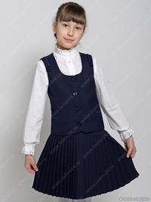
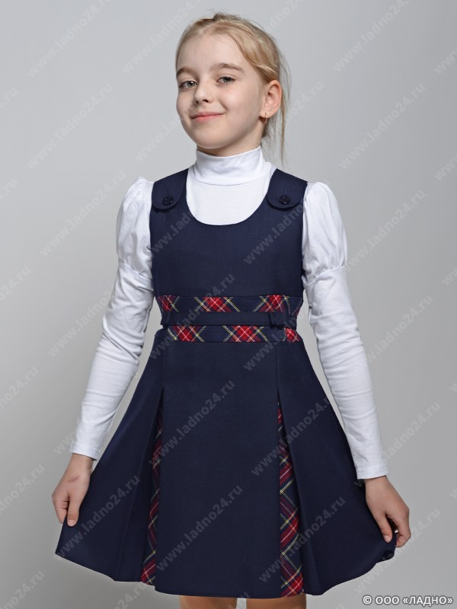
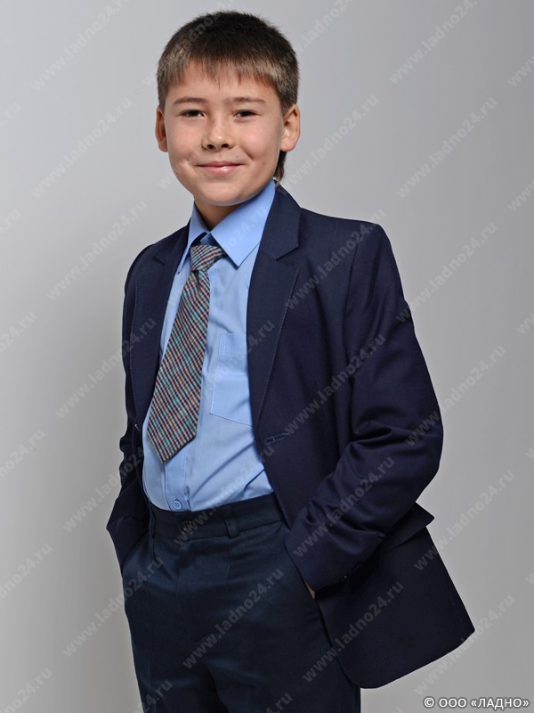

Для учащихся 5 – 11 классов:
